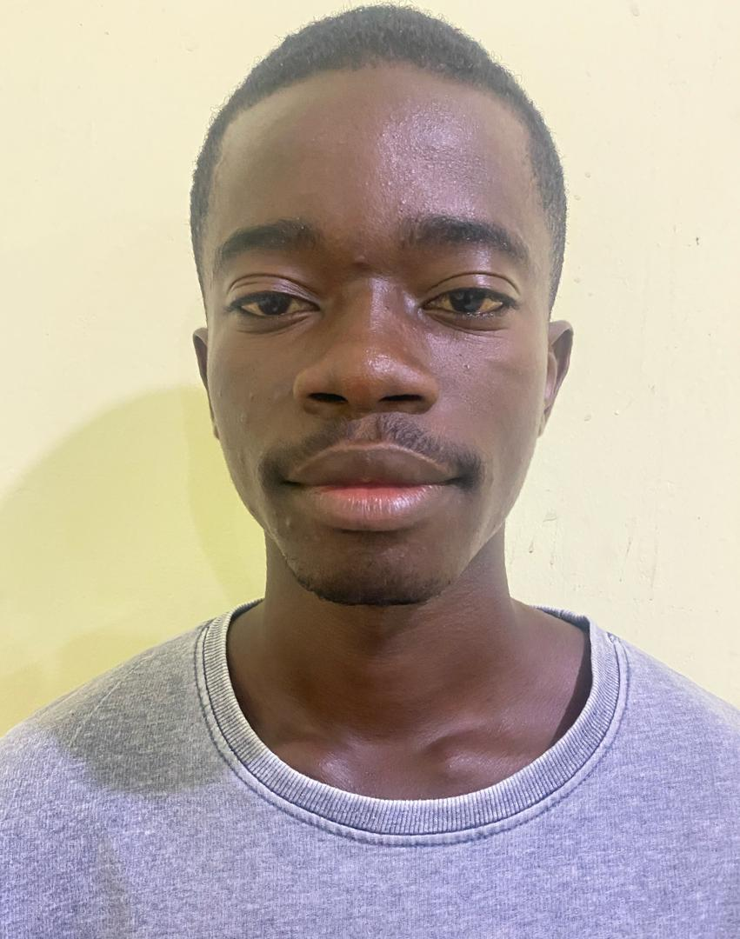
KOTCHI N’GUESSAN CHRISTOPHE MARIE RUSSELLE
23 ANS
IVOIRIENNE
Célibataire sans enfant
YOPOUGON-SANTE
07 77 30 77 04

FORMATIONS ET DIPLOMES

- 2025 : Stagiaire à l’Institut National d’Hygiène Publique
- 2023-2024 : Admissible au Brevet de Technicien Supérieur en Finance Comptabilité et Gestion d’Entreprise
- 2020 – 2021 : Obtention du baccalauréat série D
- 2016 – 2017 : Obtention du Brevet D’étude du Premier Cycle

DOMAINES DE COMPETENCES
- Gestionnaire des dépenses
- Recouvrement
- Vente et Commerce
- S’adapte à tous sorte de situation
- Comptage des fonds de caisse

ATOUTS
- Sens de l’organisation, réactivité, méthodique
- Rigueur dans le travail, esprit de synthèse et d’analyse
- Facilité d’apprentissage et d’adaptation

CONNAISSANCES INFORMATIQUES ET LINGUISTIQUES
LANGUES
- Français : Lu, parlé et écrit
- Anglais : Moyen
- Informatique : Moyen

CENTRES D’INTERETS
- Lecture, Voyage, Musique,Cuisine,Sport,
Je certifie sincère

